МУНИЦИПАЛЬНОЕ БЮДЖЕТНОЕ ОБЩЕОБРАЗОВАТЕЛЬНОЕ УЧРЕЖДЕНИЕ СРЕДНЯЯ ШКОЛА №1 Г.ПОКРОВ, ПЕТУШИНСКИЙ РАЙОН,ВЛАДИМИРСКАЯ ОБЛАСТЬ.

Конструкция волочильного инструмента для деформационного наноструктурирования при производстве проволоки

Работу выполнила:
Светлорусова Анастасия
ученица 11 класса
Руководитель:
Чихачёва Надежда Юрьевна
учитель МБОУ СОШ №1

Покров 2013 г.

Cодержание
стр.
Введение…………………………………………………………………3
1.Критический анализ существующего инструмента для углового равноканального волочения……………………………………………4
2.Разработка прогрессивной конструкции инструмента для деформационного наноструктурирования при производстве проволоки…….….....…….5
3.Выводы….….………………………………………………………….8
Литература..…………………………………………………………...9
Приложение А.
Приложение Б.

Введение
Современный этап развития отечественного и мирового машиностроения характеризуется широким применением различных нанотехнологий.
Оптимальные заготовки деталей будущих машин получаются в основном наиболее рациональными методами, основанными на пластической деформации материалов в холодном и горячем состоянии: прокатка, волочение, штампавка, ковка и т.п.
При этом механизмы пластической деформации наиболее приспособлены к наноструктурированию получаемых изделий засчёт измельчения зёрен исходной структуры материалов, что в итоге обеспечивает оптимальное сочетание пластических и прочностных свойств.
Свежим примером таких технологий является получение многослойных заготовок с наноразмерной структурой методом горячей прокатки (руководитель работы-лауреат Государственной премии РФ, декан факультета «Машиностроительные технологии» МГТУ им.Н.Э.Баумана, профессор, доктор технических наук А.Г.Колесников). Метод заключается в многократной прокатке многослойной сварной заготовки из различных материалов, в результате чего получается наноструктурированный материал, например углеродистая сталь с включениями из титана. Другое направление-применение схемы равноканального углового волочения [1], которая является целью настоящей работы.

1.Критический анализ существующего инструмента для углового равноканального волочения.
Наиболее близким аналогом предстоящей разработки является инструмент для равноканального углового протягивания (волочения) проволоки, представленной в недавней работе [1] (Приложение А). Недостатками данного инструмента являются следующие элементы: трудности в получении плавного перехода и сопряжения каналов Д₁ и Д₂, представляющих собой соответственно окружность и эллипс ; большие усилия волочения в результате наличия углового участка инструмента и затрудненных условий поступления смазки в контактную зону.

2.Разработка прогрессивной конструкции волочильного инструмента для деформационного наноструктурирования при производстве проволоки.
Осуществляя в качестве исходного принципа волочения через угловой канал волоки (фильеры), выполним каналы в виде конусов (рис.1), оси которых расположены под углом β ,где Д₁ – диаметр заготовки, перемещаемой через инструмент, α - угол при вершине производящих конусов.

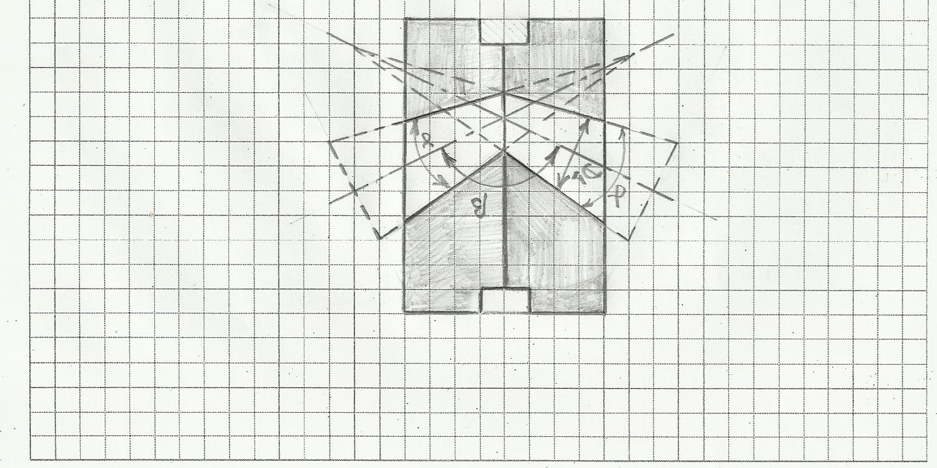
Рис 1. Схема образования рабочего канала инструмента

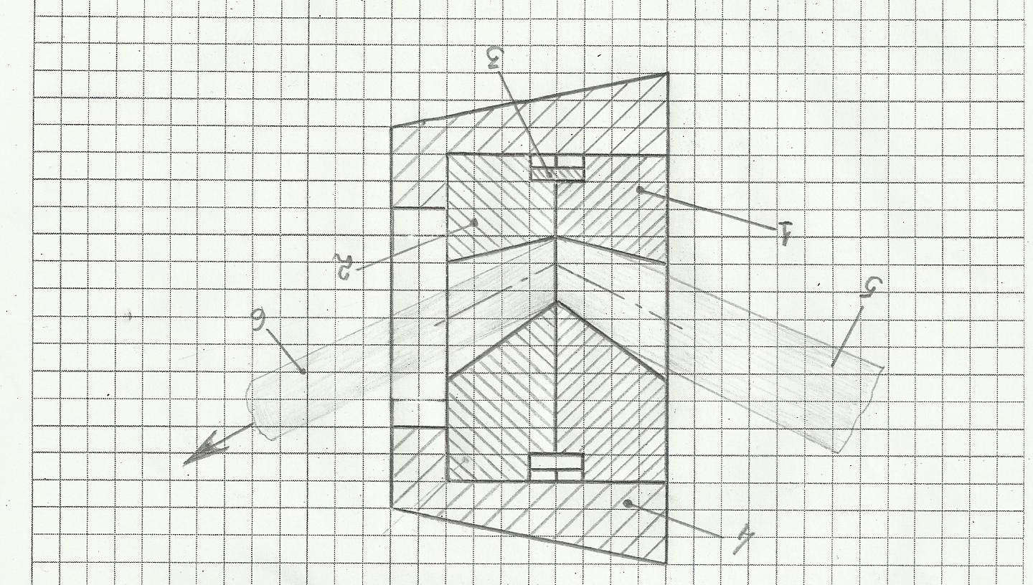
Рис 2. Окончательный вариант принципиальной конструкции инструмента

При этом упрощается конструкция и технология изготовления инструмента.
Так конические каналы в половинах 1 и 2 (рис.2) до их закалки на высокую твёрдость можно выполнить , а после закалки обработать коническими приборами
Следующим этапом указанных исследований будет математическое описание формы рабочего канала инструмента в плоскости сопряжения половин 1 и 2. По предварительному предположению форма канала этом месте – овал.
Далее разработанный инструмент может быть эффективно использован в линиях по волочению проволоки по аналогии с работой [1](Приложение А).

3.Выводы
В результате изучения аналога [1] и последних достижений в технологии волочения крупных профилей разработан более совершенный и эффективный инструмент для деформационного наноструктурирования при производстве проволоки со специальными свойствами.
Выполнение угловых каналов коническими обеспечивает более свободное пластическое течение обрабатываемого материала засчёт переходных участков. При этом можно с меньшим усилием достичь больших сдвиговых деформаций в поверхностном слое получаемого изделия, которые и обеспечивают эффективное наноструктурирование в виде получения мелкозернистой структуры обрабатываемого материала.

Литература
1.Чукин М.В.,Корчуков А.Г. и др. Применение метода деформационного наноструктурирования в технологических процессах производства проволоки//Технология машиностроения, 2013, № 4, с.5-9.
2.Щедрин А.В.,Гаврилов С.А. и др. Повышение качества и производительности методов комбинированной обработки инструментом с регулярной микрогеометрией поверхности на основе применения металлопланирующих смазок//Упрочняющие технологии и покрытия,2011, № 8,с.-21-25.

